Исследование влияния электрического тока на процесс фазообразования в диффузионной зоне реакционного тигля Fe-Sn
Рисунков А.В., Комаровский Н.Ю., Богембаев Н.Р.

Национальный исследовательский технологический университет «МИСиС», Институт Новых Материалов и Нанотехнологий, Москва, Россия
E-mail: iskander.ris@gmail.com

Основная проблема в разработке эффективных магнитотвердых материалов, не содержащих редкоземельных элементов, состоит в том, чтобы найти новые фазы с высокой одноосной магнитной анизотропией и высокой намагниченностью. Метод реакционных тиглей является одним из экспериментальных методов комбинаторного анализа, при помощи которого строятся равновесные фазовые диаграммы. В нем интерметаллические соединения выявляются как термодинамически стабильные фазы, и многие исследователи экспериментально использовали данный метод в различных системах сплавов.
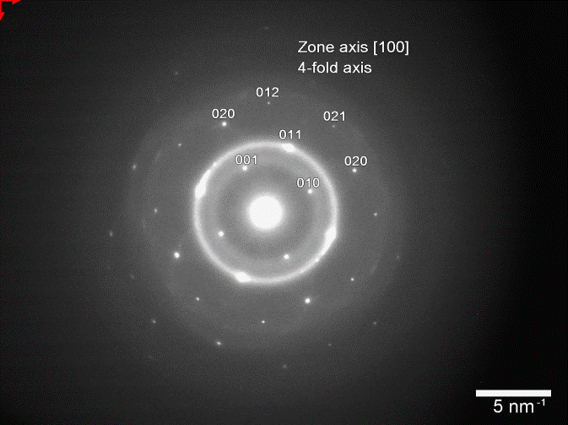
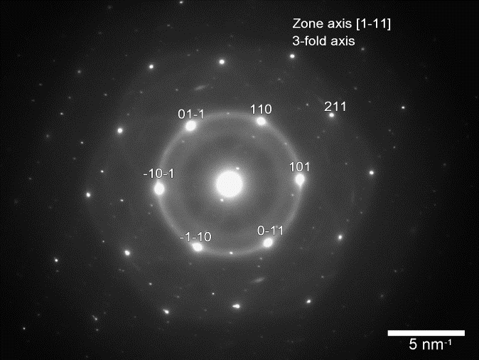
В данной работе в качестве объектов исследования была выбрана система Fe-Sn так как в ней присутствует несколько метастабильных магнитных высокоанизотропных фаз, например Fe₃Sn и Fe₃Sn₂, которые рассматриваются в качестве замещающих материалов для производства постоянных магнитов, не содержащих критических элементов.
Рисунок 1. Диффракционная картина, полученная на просвечивающем электронном микроскопе
В ходе проведения работы было обнаружено, что электрический ток в процессе отжига стабилизирует новую ранее неизвестную модификацию фазы Fe₃Sn₂.
В ходе проведенных исследований был определен температурный диапазон, при котором существует данная фаза.
Исследования с использованием просвечивающего микроскопа показали в полученной фазе две зоны, одна из которых соответствует поворотной оси 3 порядка, вторая соответствует оси 4 порядка. Такая комбинация осей может соответствовать кубической сингонии. Это подтверждается данными рентгеновского анализа. Полученные рентгенограммы соответствуют эталону Fe_{1.5}Sn_{0.5} с кубической решеткой и структурным типом B2.
В ходе исследований магнитной доменной структуры было обнаружено, что данная фаза обладает магнитокристаллической анизотропией типа легкая плоскость и демонстрирует плоскостную доменную структуру.

